1.Laboratorinis darbas

Išorinio foto efekto dėsningumų nagrinejimas

Arūnas Žilinskas IF0/3 gr.
Data: 2001 09 20
Dėstytojas:

1.Darbo tikslas:

Ištirti vakuuminio foto elemento voltamperinę ir šviesine charakterisitkas.

2.Teorinė dalis:

Pagal antrą išorinio fotoefekto dėsnį per laiko vienetą išmedžiagos išlekiančių fotoelektronu skaičius yra tiesiogiai proporcingas šviesos intencyvumiu. Su šviesos intencyvumu yra susijęs medžiagos paviršiaus apšvietimas. Todėl per laiko vienetą iš medžiagos išlekiančių fotoelektronų pasiekia skaičius yra tiesiogiai proporcingas jos paviršiaus apšvietimui. Apskritai fofoelementą tik iš dalies iš katodo išlėkusių fotoelektronai pasiekia anodą ir sukelia fotosrovę atitinkančią elektrineje grandinėje. Didėjant anodine įtampai U fotoelektronai stumiami anodą linkvis didesnia jėga ir vis daugiau ir vis jų daugiau pasiekia anodą, todėl fotosrovės stiprumas I didėja. Ppadidėjus anodiei įtampai tik tam tikros rekšmės, anodą pasiekia visai iš katodo išlėkę fotoelektronai. Tolesnis anodinės įtampos didėjimas fotosrovė atiprumo nedidinam nes jau ankščiau visi fotoelektronai pasiekdavo savo anodą.Didžiausio stiprumo fotosrovė vadinama soties fotosrovė. Kreivė vaizduojanti priklausomyvę tarp anodinės įtampos U ir fotosrovės stiprumo I , kai katodo apsviestumas nekinta, vadinama voltamperinė charakteristika.
Soties fotosrove sukelia visi iš katodo išlėkę fotoelektronai, kurių skaičius per laiko vienetą yra tiesiniame ryšyje su katodo apšvietimu. Todėl soties fotodrovės stiprumas tiesiogiai proporcingas katodo apšvietimiu apšvietimui. Kreivė , vaizduojanti priklausomybę tarp fotoelemento katodo apšvietumo ir soties fotosrovės stiprumo, vadinama šviesine charakteristika.

Darbo eiga:Paruosti aparatūra darbui.Atskaitome duomenis šviesiniai charakteristikai nubrėžti. Šviesine charakterisiką tirdami, katodo apšviestuma keičiame kaisdami atstuma tarp fotoelemento ir šviestuvo.Soties srovė teka tada, kai anodinė įtampa pakankamai aukšta.Reikiamai anodinei įtampai atitoliname švestuvą nuo fotoelemento didžiausiu atstumu ir po to autotransformatoriaus rankenėlės posūkiu didiname anodinę įtampą tol kol voltmetro rodyklė max nukrypsta.Jei mikroampermetro rodyklės nukrypimas, žeminant anodinę įtampą, iš pat pradžių mažėja , tai soties fotosrovės nėra.Tuo atveju reikia padidinti atstumą tarp fotoelemento.Patikrinę anodinę įtampa , užtikrinančia soties fotosrovės stiprumą I_{s}atstumams r,.didesniems už tą kuriam anodinę įtampą parinkome.Atlikdami sekancius matavimus, atstumą r didiname tiek, kad soties fotosrovės stiprumas ženklinai pakistų.

Pirma lentele

Atstumas r tarp foto elemento ir šviestuvo  Cm | Anodinė įtampa U,V | Fotosrovės  Stiprumas I,μA | ⁻² Mažiausia anodinė įtampa U_{min} sukelianti soties srovę.cm
25 | 0 | 0 | 120
25 | 20 | 5 | 120
25 | 40 | 10 | 120
25 | 60 | 14 | 120
25 | 80 | 17 | 120
25 | 100 | 19 | 120
25 | 120 | 20 | 120
25 | 140 | 20 | 120
25 | 160 | 20 | 120

Antra lentelė

Anodinė įtampa U,V | Soties fotosrovės stiprumas I_{s} | Atstumas tarp fotoelemento ir šviestuvo d, cm
160 | 42 | 25
160 | 39 | 26
160 | 36 | 27
160 | 33 | 28
160 | 28 | 30
160 | 23 | 33
160 | 19 | 36
160 | 15 | 40

Grafikas I = F( U ) :

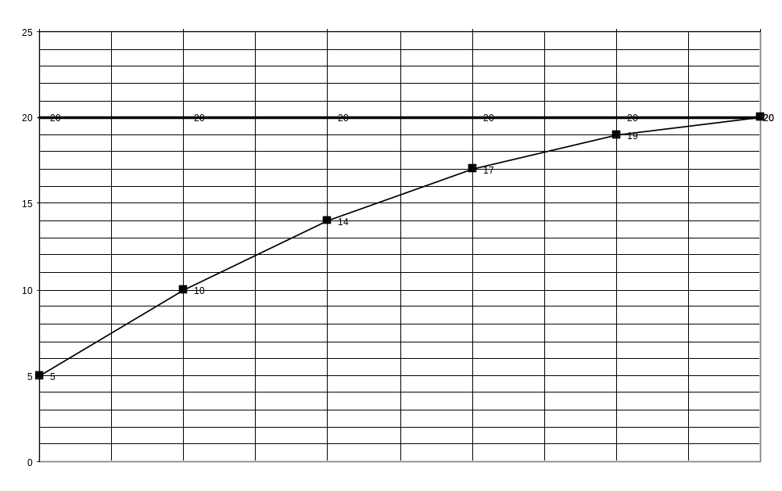

4.Išvados:

